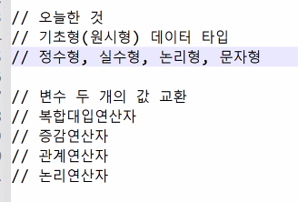

<220519>

1. 기초형(원시형 =primitive type) 데이터 타입 <-> 참조형(= reference type)

: 변수에는 변수의 값이 실제로 저장, 대부분의 경우 int 사용

1. 정수형 : byte, short, int, long
2. Byte : 부호 있는 정수, 8비트, 기본값 0 ,최소값 -128 / 최대값 127
3. Short : 부호 있는 정수, 16비트, 기본값 0, 최소값 -32768 / 최대값 32768,
4. Int : 부호 있는 정수, 32비트, 기본값 0, 최소값 -2147486348 / 최대값 2147483647
5. Long : 부호 있는 정수, 64비트, 기본값 0L
6. 실수형 : float, double

→ 부동소수점(floating pint)형으로 실수를 나타내는데 사용, 대부분의 경우 double 사용

Float : 실수, 32비트, 기본값 0.0f, 소수점 뒷자리 유효숫자 7개

1. Double: 실수, 64비트, 기본값 0.0d, 소수점 뒷자리 유효숫자 15개

3) 논리형(= Boolean type)

: true 또는 false만을 가질 수 있다.